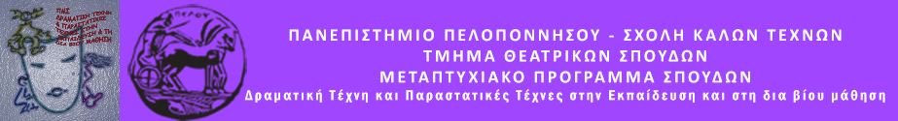

ΔΕΛΤΙΟ ΤΥΠΟΥ

Το Μεταπτυχιακό Πρόγραμμα Σπουδών "Δραματική Τέχνη και Παραστατικές Τέχνες στην Εκπαίδευση και στη Διά Βίου Μάθηση" του Τμήματος Θεατρικών Σπουδών της Σχολής Καλών Τεχνών του Πανεπιστημίου Πελοποννήσου παρουσιάζει τα Κουκλοκαμώματα, τέσσερις κούκλο-θεατρικές παραστάσεις μεταπτυχιακών φοιτητών.

Κουκλο-channel και… καθάρισες
Βασιλική Ζέρβα, Βασιλική Παρτσακουλάκη

Ξέχασες…
Μαρία Καρύδη, Βασιλική Φράγκου

Πάρης καλεί Αφιλοξενιστάν… όβερ
Ευαγγελία Καλαντζή, Μαρία Πικριδά

Ο πλανήτης έχει πυρετό
Πιπίνα Κιρμανίδου, Ζωή Μανώλη

Η δύναμη της κούκλας μπορεί να παρουσιάσει την πραγματικότητα της ζωής και να την μετατρέψει. Μπορεί να μας προτείνει λύσεις σε προβλήματα και να μας κάνει να δούμε τον εαυτό μας και τους άλλους από μια απόσταση. Το κουκλοθέατρο μπορεί να είναι ονειρικό ή να μας οδηγήσει σε έναν τρόπο θετικής και ονειρικής συναίσθησης του άλλου και του κόσμου.

Σάββατο 2 Ιουλίου 2022
Ώρα έναρξης: 9.00 μ. μ.
Αίθουσα “Λήδα Τασοπούλου”

